頁面 | 內容
story cupoti精神 | "讚"字型不一  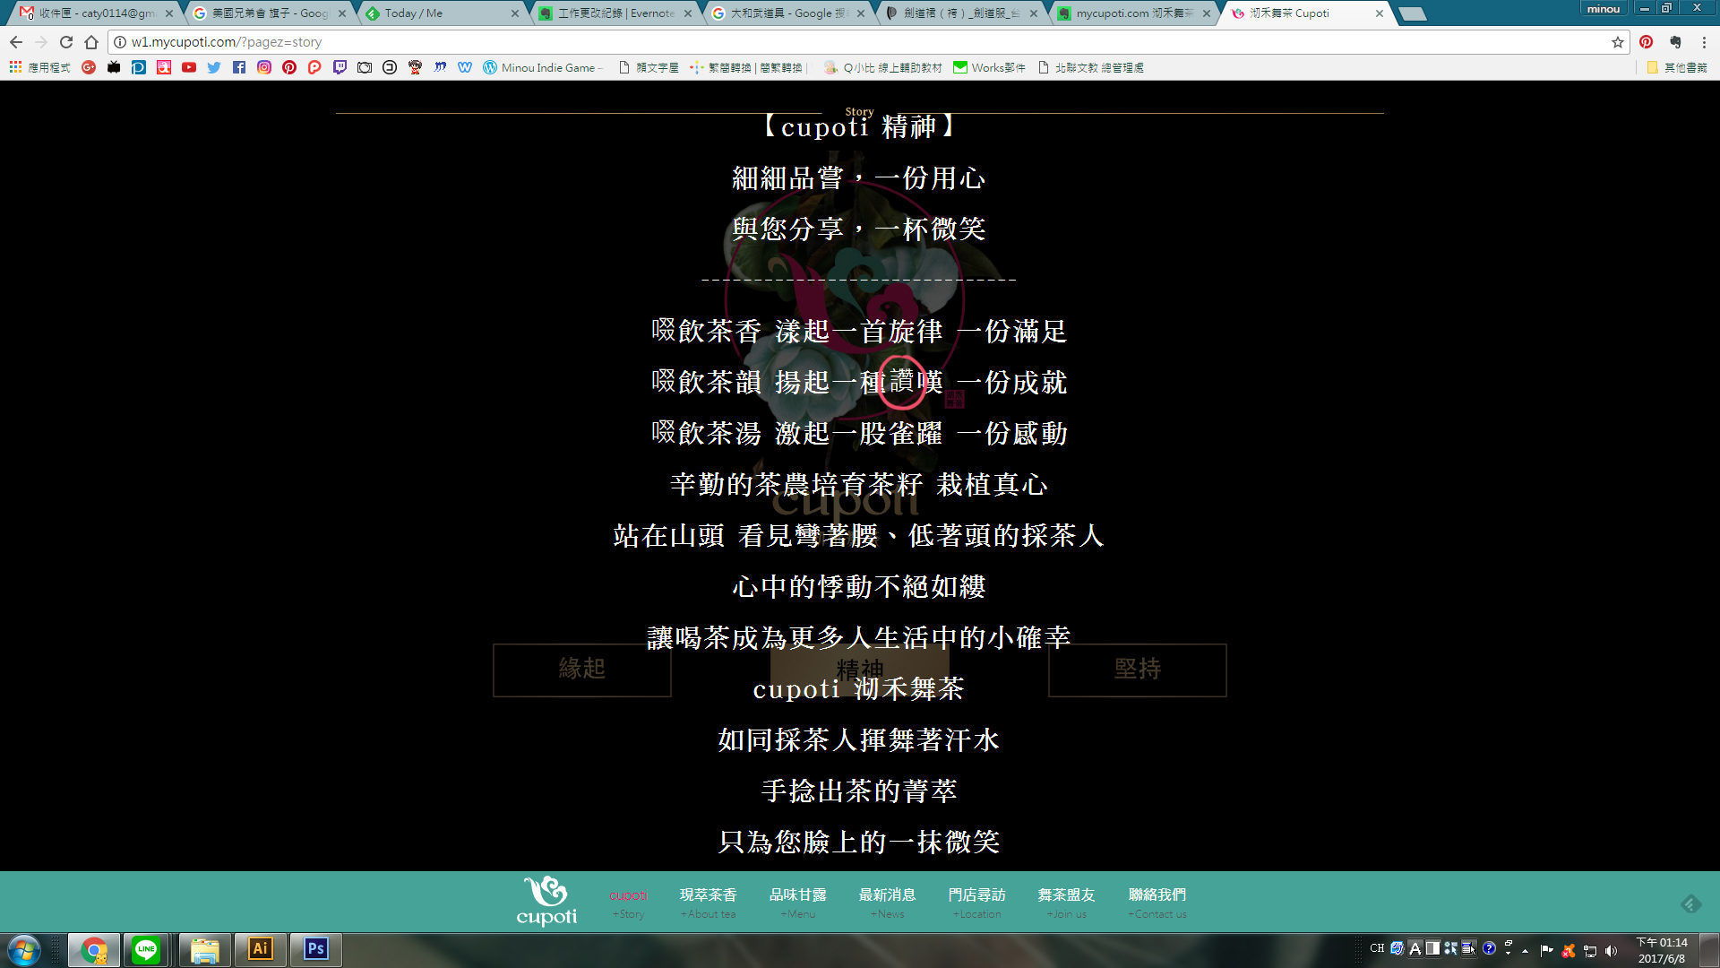
Location | 漕寶店按鈕滑鼠滑過時的字型不一(可能因字型轉svg時未轉外框，若需要可再提供按鈕圖)  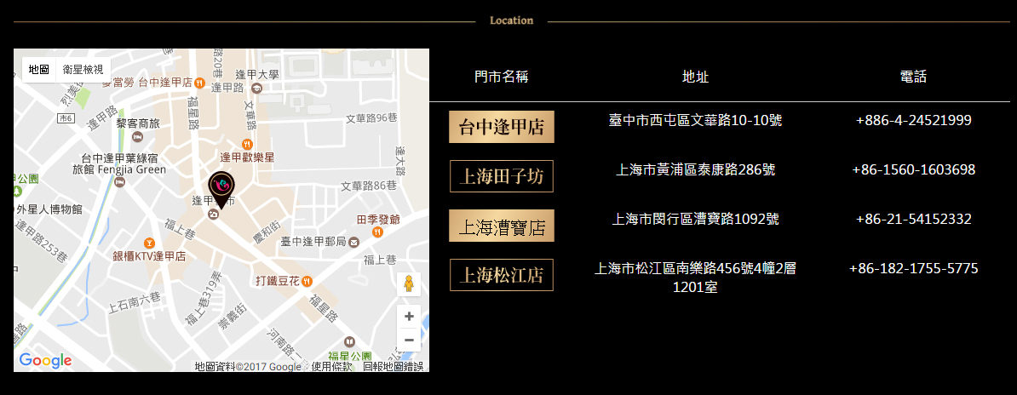
Selected  網頁版/平板版 / 手機版 | 天地間距與文字行距  (6/7與程式人員討論後，程式建議放在第二階段做修改)
About tea  News  selected  (手機版) | 寬度統一成與其餘頁面一致以滿版為主  menu、selected 直式手機版改為短線版
about tea | 頁面金線比例太大請用短版統一成與其餘頁面一致
金線出現粗細不一現象 (檢查過原稿中做圖皆無此問題)
目前發現頁面:
網頁版: menu
手機版: news, about tea
平板直式: news
平板橫式: join us

